


专业创新实践

题 目 基于人脸识别的课堂点名系统
专业班级 软件工程 1503
学生姓名 言佳英 李宗凯

2018年5月27日
目 录
摘 要 ……………………………………………………………………3
第1章 人脸识别课程点名系统概述…………………………………………3
1.1人脸识别技术…………………………………………………3
1.2人脸识别技术国内外发展 …………………………………4
1.3人脸识别课程点名系统……………………………………… 4
1.4人脸识别课程点名的难点………………………………………… 5
第2章 人脸识别的常用算法与分类绍………………………………… 5
2.1人脸识别常用算法 …………………………………………… 7
2.2 分类器介绍……………………………………………………………7
第3章 基于BP的人脸识别系统的设计……………………… 9
3.1人脸识别流程 ……………………………………………… 10
3.2 课程点名系统流程 ……………………………………………10
第4章 人脸识别系统的实现………………………………………………16
4.1 Picture类……………………………………………………………16
4.2 Apply类………………………………………………………………19
第5章 成果展示……………………………………………………………20
第6章 项目总结……………………………………………………………22
第七章 个人小结
参考文献……………………………………………………………………26
附 录 ……………………………………………………………………27
基于人脸识别的课堂点名系统
摘要： 传统的课堂点名方法效率低下,浪费大量时间.提出基于人脸识别的课堂点名系统,大大提高了课堂点名的效率.本系统提供图像和摄像识别点名,可识别学生,同时该系统也对系统难以识别的学生提供手动签到.系统运用OpenCV人脸识别开源库做算法部分,用C++实现界面交互。
关键词：人脸识别；OpenCV；课堂点名；

- 项目背景
1.1人脸识别技术
人脸识别，是指对输入的人脸图像或者视频，判断其中是否存在人脸，如果存在人脸，则进一步给出每张人脸的位置、大小和各个面部主要器官的位置信息，并且依据这些信息，进一步提取每张人脸蕴含的身份特征，并将其与已知人脸库中的人脸进行对比，从而识别每张人脸的身份。其研究内容包括以下五个方面：
（1）人脸检测 从不同的背景中检测是否存在人脸，并确定其位置、大小、形状、姿态等信息的过程。它关系到后续识别工作能否正确进行，并保障最终识别结果的可靠性。
（2）人脸表征 确定表示检测出的人脸和数据库中的已知人脸的描述方式。通常的表示方式包括几何特征、代数特征和固定特征模板等。
（3）人脸鉴别，即狭义的人脸识别，就是通常所指的将待识别的人脸与数据库中的已知人脸进行比较，得出相关信息。这一过程的核心是选择适当的人脸表示方式和匹配策略，系统地构造与人脸的表征方式密切相关。
（4）表情/姿态分析 即对待识别人脸的表情或姿态进行分析，并对其加以归类。
（5）生理分类 对待识别人脸的物理特征进行分类，得出其年龄、性别、种族等相关信息，或从几幅相关的图像中推导出希望得到的人脸图像，如从父母的脸推导出孩子的脸像等。
人脸识别的目的是让计算机具有通过人脸的特征来鉴别身份的功能。基于人脸特征的身份识别主要设计到复杂场景中的人脸检测及识别技术，是一种依托于图像理解、模式识别及计算机视觉、统计学和人工智能等高技术的研究方向。
1.2、人脸识别技术国内外发展
机器自动人脸识别研究开始于1966年PRI的Bledsoe的工作，1990年日本研制的人像识别机，可在1秒钟内中从3500人中识别到你要找的人。1993年，美国国防部高级研究项目署和美国陆军研究实验室成立了Feret项目组，建立了feret人脸数据库，用于评价人脸识别算法的性能。
人脸识别系统现在在大多数领域中起到举足轻重的作用，尤其是用在机关单位的安全和考勤、网络安全、银行、海关边检、物业管理、军队安全、智能身份证、智能门禁、司机驾照验证、计算机登录系统。
1.3人脸识别课程点名系统
上课点名是教学课堂上的普遍情况，当下指纹点名系统在公司中也是可以见到，但是人脸识别的点名系统还是刚刚起步。
在国外，位于英国的一所社区学院率先运用人脸识别学校点名系统，是通过红外线扫描学生人脸然后进行点名，但依然存在一些弊端。当学生比较多时是费时的。在国内，许多企业也投入人脸识别的点名系统的研究，有一些公司也已经尝试使用来统计员工的出勤率。但是准确性不够高，需要不断的优化。需要算法进行优化，才能提高学校教学活动的质量方面起作用。

1.4人脸识别课程点名系统的难点
人脸识别是机器视觉和模式识别领域最富有挑战性的课题之一，同时也具有较为广泛的应用意义。人脸识别技术是一个非常活跃的研究领域，它覆盖了数字图像处理、模式识别、计算机视觉、神经网络、心理学、生理学、数学等诸多学科的内容。如今，虽然在这方面的研究已取得了一些可喜的成果，但是FRT在实用应用中仍面临着很严峻的问题,因为人脸五官的分布是非常相似的，而且人脸本身又是一个柔性物体，表情、姿态或发型、化妆的千变万化都给正确识别带来了相当大的麻烦。如何能正确识别大量的人并满足实时性要求是迫切需要解决的问题。
目前人脸识别的难点主要存在于以下几个方面：
（1）光照变化是影响人脸识别性能的最关键因素，对该问题的解决程度关系着人脸识别实用化进程的成败，在人脸图像预处理或者归一化阶段，尽可能地补偿乃至消除其对识别性能的影响。
（2）成像角度及成像距离等因素的影响，即人脸的姿态的变化，会垂直于图像平面的两个方向的深度旋转，会造成面部信息的部分缺失。
（3）不同年龄的人脸有着较大的差别。身份证是以前照的，在逃犯的照片也是以前的，因此在公安部门的实际应用中，年龄问题是一个最突出的问题。
（4）采集图像的设备较多，主要有扫描仪、数码相机、摄像机等。由于成像的机理不同，形成了同类人脸图像的识别率较高，而不同类间人脸图像识别率较低的情况。随着人脸识别技术的发展，这一问题也将逐步得到解决。
（5）人脸图像的数据量巨大。目前由于计算量的考虑，人脸定位和识别算法研究大多使用尺寸很小的灰度图像。一张64*64像素的256级灰度图像就有4096个数据，每个数据有256种可能的取值。定位和识别算法一般都很复杂，在人脸库较大的情况下，计算量十分大，很多情况下速度令人难以忍受。而灰度数据事实上是丧失了色彩、运动等有用信息的。如果使用全部的有用信息，计算量就更大了。

- 人脸识别的常用算法介绍
2.1人脸识别常用方法
人脸识别的方法主要有：基于几何特征的人脸识别方法、基于模板匹配的人脸识别方法、基于小波特征的人脸识别方法和基于模型的人脸识别方法。其中基于模型的人脸识别方法包括特征脸法、神经网络法等方法。
2.1.1基于面部几何特征的方法
这个方法在时间上来说是最早提出的人脸识别方法之一，其特征提取以人脸面部特征点的形状和几何关系为基础的。对于不同的人来说有着不同的人脸轮廓、大小、相对位置的分布也是不相同的，所以说用这种方法来进行人脸识别还是有一定依据的。这种方法的做法是，提取眉毛、眼睛、鼻子和嘴巴这几个特征点，计算出这几个特征点的大小，以及他们之间的几何距离，来进行人脸识别，几何距离一般包括特征点之间的距离、他们之间的夹角等。特征提取后选取最近邻分类器，相异度测试选用欧式距离。基于几何特征的人脸识别算法的优点是方法简单，计算速度快。但它识别人脸就靠几个特征点的大小和距离，以及特征点之间的夹角，这样的信息是远远不够的，对于一个稍微大一点的人脸库识别率不高，还有这种方法对于人脸表情变化时没有很好的鲁棒性。但是这种方法还是有一定潜力的，好比一个大型的人脸库，进行人脸比对前可以使用基于面部几何特征的方法对训练样本进行粗分类，这样可以大大降低人脸识别时间。
2.1.2基于模板匹配的方法
模板匹配方法也是模式识别中的一个比较传统的方法。把模板匹配方法用到人脸识别中为基于局部特征的模板匹配算法为代表。他们首先利用积分投影的方法确定面部特征点，提取局部特征的模板，然后进行局部模板匹配，计算相关系数进行分类，Poggio和Brulleili比较了基于几何特征和基于模板匹配的人脸识别方法。他们的实验结果表明，在人脸尺度、光照、姿态稳定的情况下，基于模板匹配的人脸识别方法要优于基于几何特征的人脸识别方法。通过大量的实验表明，基于模板匹配的人脸识别方法对光照、旋转、人脸表情比较敏感，仅当这些因素比较稳定时，才能获得比较好的效果。这种方法的计算量要比基于面部几何特征的方法要大。
2.1.3基于小波特征的方法
小波变换是国际上公认的最新频率分析工具，由于其“自适应性‘，和“数学显微镜性质”而成为许多学科共同关注的焦点，在信号处理中起着至关重要的作用。目前小波技术在验证的特征撮上用得较多。小波变换采用以高斯函数的二阶导数作为小波基的小波变换技术来进行拐点提取，然后以该方法为基础，进行不同图像之间拐点序列的匹配;最后再利用提敢的拐点来对图像进行分段和段一段对应处理。由于使用离散小波变换来分解图像的参数特征，特征提取用到自适应算法，匹配则选择动态规划方法，初步试验取得较好的效果。
2.1.4基于特征脸的方法
特征脸方法是从主成成分分析(PCA)导出的一种人脸识别和描述技术。它将包含人脸的图像区域看作一随机向量，采用K-L变换得到正交K-L基，对应其中较大特征值的基具有与人脸相似的形状，因此又被称为特征脸。利用这些基的线性组合可以描述、表达和逼近人脸图像，所以可进行人脸识别与合成。识别过程就是将人脸图像映射到由特征脸组成的子空间上，并比较其在特征脸空间中的位置，然后利用对图像的这种投影间的某种度量来确定图像间的相似度，最常见的就是选择各种距离函数来进行度量分类实现人脸识别。
2.1.5神经网络法
基于神经网络的人脸识别方法就是利用神经网络的学习能力和分类能力对人脸进行特征提取与识别。目前常用的人工神经网络方法是BP（Back-Propagation）神经网络、自组织神经网络、径向基函数神经网络。径向基函数神经网络与BP网络一样都是多层前向网络，它以径向基函数作为基准，以高斯函数作为隐含层的激励函数。这种网络的学习速率快、函数逼近、模式识别等能力均优于BP神经网络，并广泛应用于模式识别、图像处理等方面。但是这种网络比BP网络所用的神经元数目要多得多，使它的应用受到了一定的限制。

2.2分类器
在人脸识别过程中，通过提取特征模块，得到表示人脸图像的特征向量，此时需要利用分类器根据提取的特征向量进行分类处理，以确定当前人脸的身份。在这个过程中，分类器起着决策机制的作用，对最终的判别非常关键，分类器性能的优劣也将直接关系到人脸识别结果的好坏。
  - 最小距离分类器(NC)
最小距离分类器相似度量是以检测样本到类中心的距离大小为判据。

最近邻分类器（NN）
最近邻法是将所有训练样本都作为代表点，因此在分类时需要计算待识别样本x到所有训练样本的距离，与x最近的训练样本所属于的类别即为待识别样本x所属类别。假定有C个类别ω1、ω、ωn的模式识别问题，每类有标明类别的样本Ni个，i=1，2，…，C，我们可以规定以类的判别函数为：
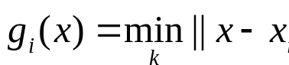
，k=1,2,…,N_{i} .

三阶近邻法
三阶近邻法是计算像素的差值的绝对值。距离公式可表示为：
L(x,y)=lx_{i}-y_{i}l
由式计算所得出的具有最小值的图像并不一定属于同—类别。三阶近邻法计算出与测试图像距离最小的三幅图像，计算这三幅图像所属的类分别计为classl，class2，class3，若classl和class2且class2和class3不属于同一类，则测试图像属于classl；若classl和class2相同，则测试图像属于classl，而class2与测试图像也是相似的；若class2和class3属于同一类，则测试图像属于class2，而class3与测试图像也是相似的，但classl虽然与测试图像距离
最近却不属于同一类，可能是由测试图像的姿态和饰物引起的。

贝叶斯分类器
如果知道各类的先验分布和条件分布，就可以采用最大后验估计(MAP)的方法进行分类。在人脸识别中，有时假定人脸服从高斯分布，能够得到不错的结果。
  - 支撑向量机(SVM)
在小样本情况下，降低了训练集的错分风险，又降低了未知人脸(如检测集)的错分风险。在人脸识别中已逐渐得到应用。
  - 神经网络分类器(NNC)
采用神经网络作为分类器是很自然的。一般一个3层网络对应模式识别中图像输入、特征提取、分类3部分。通常的NNC有多层感知机(MLP)模型、BP网络、径向基函数网络等。SVM也借鉴了神经网络的思想。

- 基于BP的人脸识别系统的设计和实现
3.1人脸识别流程
完成人脸识别的工作需要一系列的步骤，它们结合起来构成一个完整的流程。其主要步骤包括：人脸检测/跟踪,特征提取,特征降维,匹配识别.它们之间基本上是串行的关系。
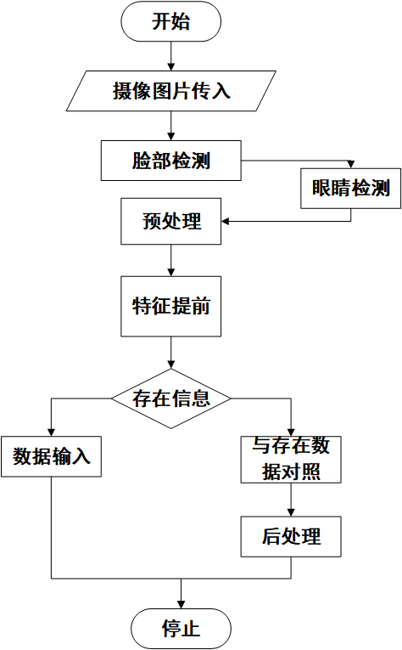
图人脸识别流程
（1） 人脸检测/跟踪。人脸检测是完成人脸识别工作的自动系统的第一个步骤。该步骤的目的是在输入的图像中寻找人脸区域。具体来说：给定意一幅任图像，人脸检测的目的是确定是否图像州有人脸存在，如果存在，给出每个人脸的具体位置和范围。实际应用中人脸图像的采集或获取常在非受控的条件下进行，这样所得到的图像中的人脸在尺寸、朝向、明暗、遮挡、分辨率等方面都有很多不同，使同一的人脸出现各种变形，并有可能导致各种误识、漏识等失败的情况。为校正人脸在尺度、光照和旋转等方面的变化，常需采用一些包括几何归一化（空间尺度归一化）和光照归一化（灰度幅值归一化）等手段来调整不同的人脸图像，以利于用统一算法进行识别。
（2） 特征提取。 为区分不同的人脸，需提取各种人脸的独特性质。也就是要从人脸图像中映射提取一组反映人脸特征的数值表示样本。这里首先需要采取某种表示方式来表示检测出的人脸和数据库中的已知人脸。通常的表示法包括几何特征（如欧氏距离、曲率、角度）、代数特征（如矩阵或特征向量）、固定特征模板、特征脸等。
（3） 特征降维。 人脸是一个非刚性的自然物体（柔性体），从人脸图像中可提取很多不同特征，所以表征人脸的原始特征对应高维空间中的数据（对一幅M*N的图像，空间维数可达M*N）。直接利用这样高维的数据进行识别除需要很多的匹配计算量外，由于很难对各高维数据的描述能力做有效的判断，故还不能保证基于这么多数据进行的识别结果的正确性。在特征提取后，需采用紧凑的人脸表征方式，将原始特征进行筛选组合，集中信息，降低维数，使这些低维空间的有效性的到提高，以有利于接下来的匹配分类。
（4） 匹配识别。 在特征提取的基础上，选择使当的匹配策略，可将待识别的人脸与数据库中的已知人脸进行匹配比较，建立它们的相关关系，并输出所作出的判断决策/决定（识别结果）。与人脸检测不同，这里利用的主要是人脸个体差异的信息。有两种识别目的和情况需要区别：一种是对人脸图像的验证,即要确认输入人脸图像中的人是否在数据库中，属于有监督的识别；另一种是对人脸图像的辨识，即要确认输入图像中的人的身份，属于无监督的识别。
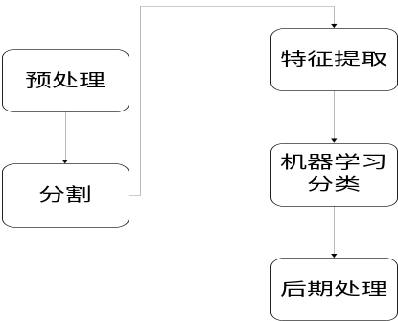
图 机器学习的流程
3.2课程点名系统流程
人脸课程点名系统用于上课前进行学生到座情况的管理，要求完成的主要的功能包括学生管理、工作人员管理。可以完成添加学生信息、删除学生信息、查看所有的学生、查看识别出的学生的名单，查看未出现的学生的信息等工作。要求使用学习过的C/C++程序设计的知识完成课程点名系统系统的设计与实现。

3.3 课程点名系统的主要功能
课程点名系统主要功能为：学生管理、教师管理、工作人员管理，可以完成添加学生信息、删除学生信息、查看所有的学生、查看识别出的学生的名单，查看未出现的学生的信息等工作。详细的系统功能结构为图1所示。
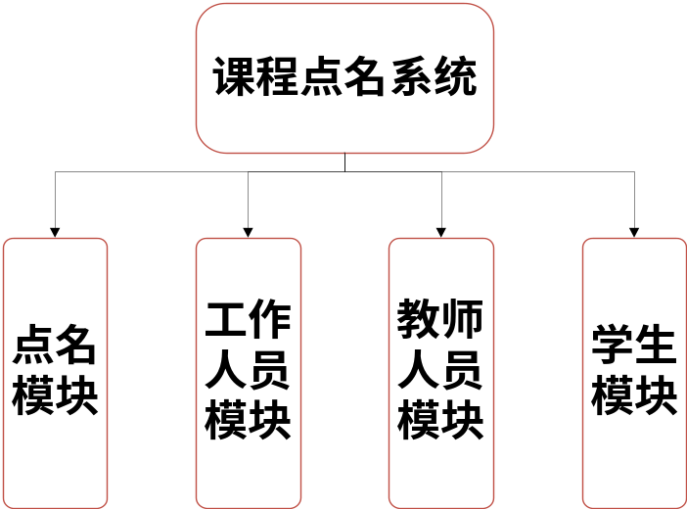
图1 系统结构图
系统各模块的功能具体描述为：
1、点名模块
选择登录身份（学生、工作人员、教师），输入用户名和密码，成功后进行相应的学生用户界面模块。第一次登录要从文件读入所有的信息，包括学生信息和是否点过名的信息。退出登录的时候则要保存当前系统的所有状态，包括点名信息和当前所有有效人员的信息。
2、学生模块
读者可以查看个人点名情况和修改基本个人信息、修改密码。
3、工作人员模块
添加学生功能：每一次添加学生，进行训练，并需要生成bpcharModel.xml文件。并且在文件中，将数据放入到文本文件。
删除学生功能：每一次删除学生，进行训练，并需要生成bpcharModel.xml文件。并且在文件中，将从文本文件中将数据移除。
4、教师模块
可以查找学生的出席率，可以导出点名的学生的名单，查看未点到学生的名单。
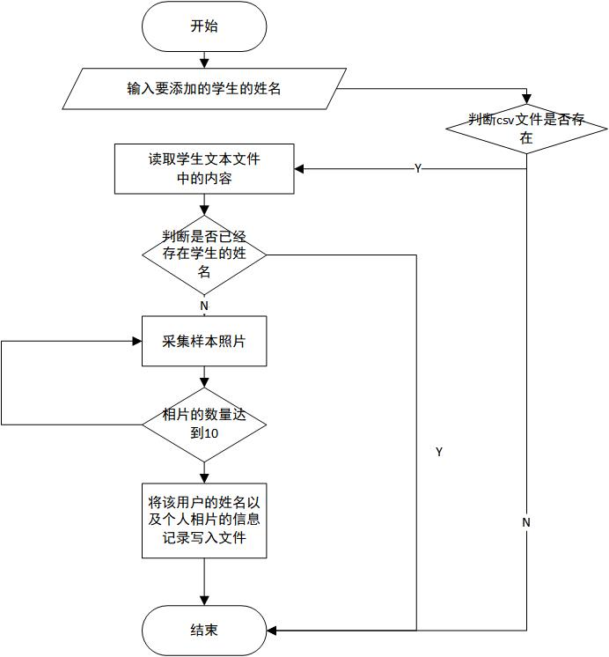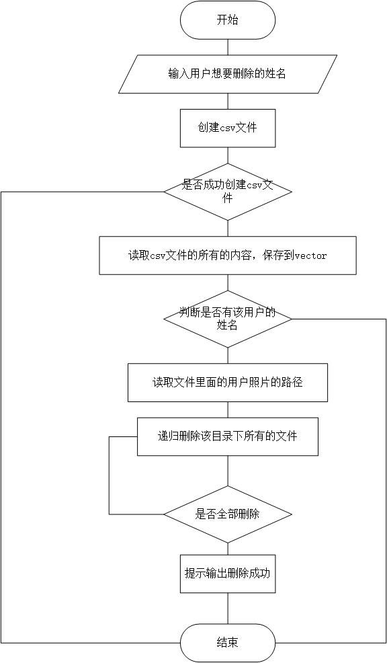
图3-1 添加学生 图3-2 删除学生
3 修改学生的功能
图3-3 修改学生
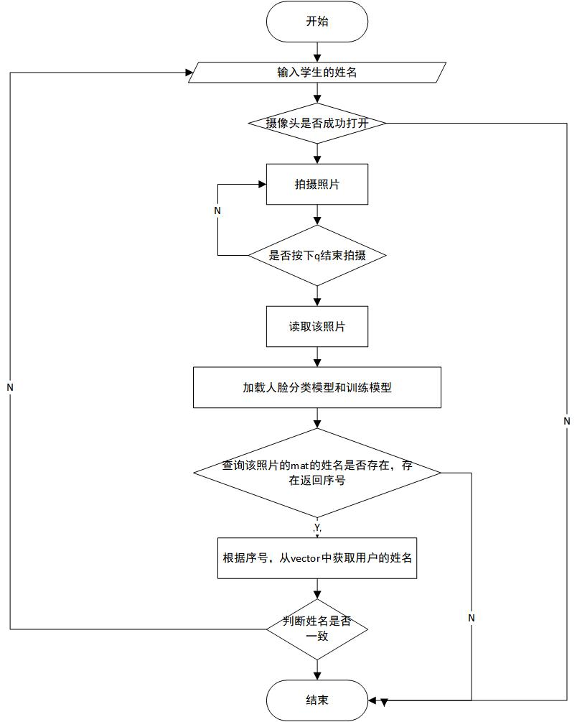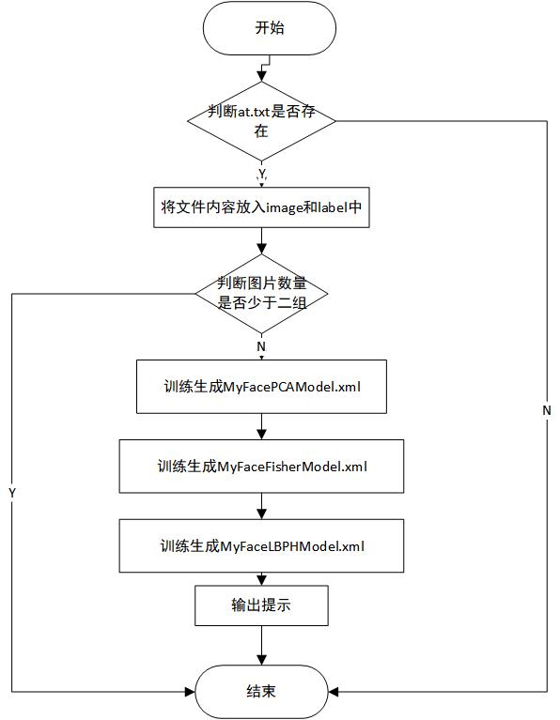
图3-4 学生识别点名 图3-5 生成训练xml文件
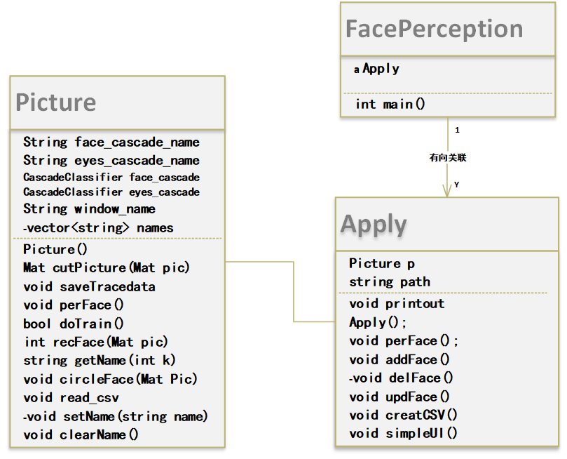
图 项目类
四、项目实现
- Picture类，主要进行人脸的截取，图像的预处理，图像的保存，修改，删除，模型的训练，人脸的识别。
class Picture {
private:
String face_cascade_name = "haarcascades\\haarcascade_frontalface_default.xml";//正面人脸分类检测器
String eyes_cascade_name = "haarcascades\\haarcascade_eye_tree_eyeglasses.xml";//人眼分类器
CascadeClassifier face_cascade; //定义人脸分类器
CascadeClassifier eyes_cascade; //定义人眼分类器
String window_name = "Capture - Face detection";
vector<string> names;

public:
Picture();
void saveTracedata(string path,string name);
Mat cutPicture(Mat pic);
void perFace();
bool doTrain();
int recFace(Mat pic);
string getName(int k);
void circleFace(Mat Pic);
void read_csv(const string &filename, vector<Mat> &images, vector<int>&labels, char separator );
void setName(string name);
void clearName();
};
该类在创建的时候即加载所需要的分类器。为了保证学生姓名的一致性，将其设为全局变量。
void saveTracedata(string path,string name);该函数将从摄像头截取的人脸图片处理后保存下来，留作训练数据使用。
Mat cutPicture(Mat pic);该函数将从摄像头截取的图片处理成固定大小的灰度图。
bool doTrain();该函数利用处理好的人脸图片进行模型的训练，并将训练结果保存起来。
int recFace(Mat pic);该函数利用训练模型进行人脸识别，并返回识别结果。
string getName(int k);该函数获取识别结果所代表的学生姓名。
void circleFace(Mat Pic);该函数将人脸从图片中圈起来，减少截取不到人脸的情况发生几率。
void read_csv(const string &filename, vector<Mat> &images, vector<int>&labels, char separator );该函数将由图片存储路径，学生编号，学生姓名所组成的CSV文件读取出来。
void setName(string name);该函数进行学生姓名数组的赋值。
void clearName();该函数清空学生姓名的数组。

2、Apply类，主要进行操作的集成，包括学生识别，添加学生，删除学生，学生信息更新等。
class Apply {
private:
Picture p;
string path = "D:\\computer\\workspace\\C++\\FacePerception\\FacePerception\\orl_faces";
void printout(string path, int number, string fileName, ofstream &out);
public:
Apply();
void perFace();
void addFace();
void delFace();
void updFace();
void creatCSV();
void simpleUI();
};

该类的主要操作对象是picture类的对象。并对其成员函数进行了集成使用，来完成一系列的操作。
void perFace();学生的人脸识别
void addFace();添加学生信息
void delFace();删除学生信息
void updFace();更新学生信息
void creatCSV();将学生信息保存为易读的CSV文件
void simpleUI();简单界面设置
五、成果展示
- 学生识别
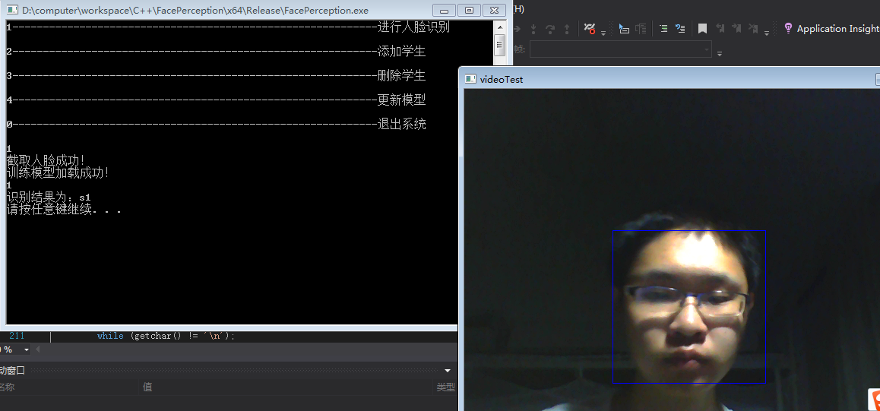

- 添加学生
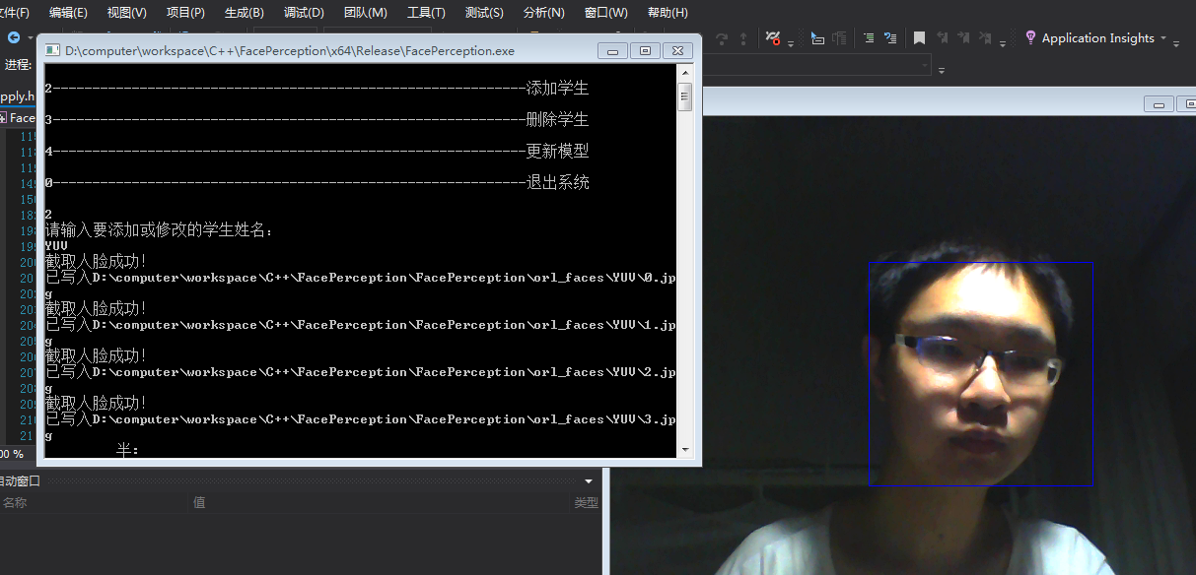
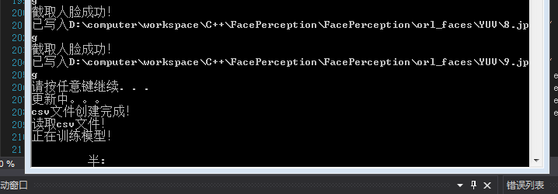
- 删除学生

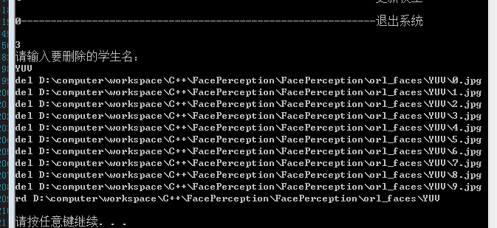
4、更新模型
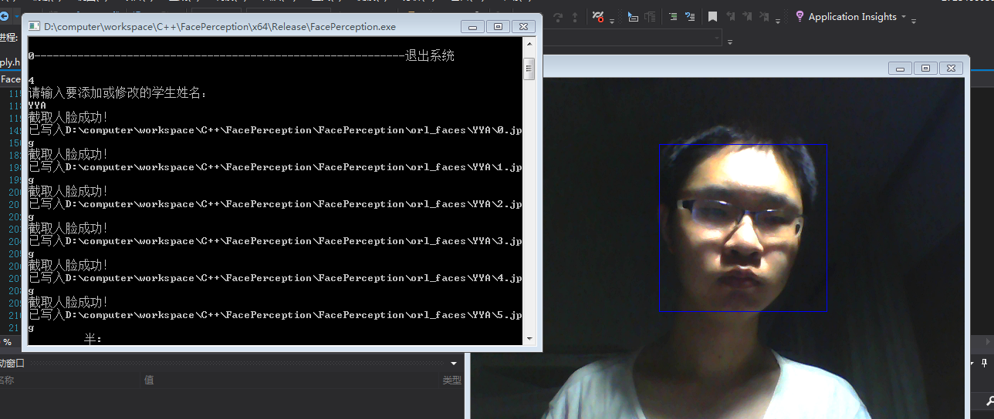

对图像进行截取
读取目录src下min（number，所有图像）图像提取人脸并保存到srccut目录
//参数：原图片目录src 剪切图片保存目录dst 读取最大数量number
void AllImagePro( string src, string dst, static int number )
{
int count=0;
string src1 = src;
string src1cut = dst;
HANDLE hFile;
LPCTSTR lpFileName = StringToWchar(src1+"/"+"*.*"); //指定搜索目录和文件类型，如搜索d盘的音频文件可以是"D:\\*.mp3"
WIN32_FIND_DATA pNextInfo; //搜索得到的文件信息将储存在pNextInfo中;
hFile = FindFirstFile(lpFileName,&pNextInfo);//请注意是 &pNextInfo , 不是 pNextInfo;
if(hFile == INVALID_HANDLE_VALUE)
{
//搜索失败
exit(-1);
}
cout<<"文件夹"<<src<<"找到的图片："<<endl;
do
{
if(pNextInfo.cFileName[0] == '.')//过滤.和..
continue;
count++;
printf("%s\n",WcharToChar(pNextInfo.cFileName));
Mat img = imread( src1 + "/" + WcharToChar(pNextInfo.cFileName) , 1 );
detectAndCut( img ,src1cut ,WcharToChar(pNextInfo.cFileName) );
}while (FindNextFile(hFile,&pNextInfo) && count<number);//如果设置读入的图片数量，则以设置的为准，如果图片不够，则读取文件夹下所有图片
}

六、项目总结
6.1开发工作评价
6.1.1 对生产效率的评价
（1）系统开发已历时快半学期的时间了
（2）开发的反复性比较多。
综合以上，此项目的开发效率不是很高，相反有相当一定时间的浪费。
6.1.2 对产品功能的评价
经过我们的共同努力协作，人脸识别点名系统完成了基本的增删改查功能。经过使用过程的观察，此项目开发的还是比较成功，但是还是存在着一些问题，造成这些问题的原因是多方面的。如：前期系统数据库的设计缺陷和部分代码的构建缺陷、需求的理解上也存在一定问题，这就需要我们用一定的时间来维护客户使用过程中提出的新问题和存在的debug。
6.1.3 对技术方法的总结
在此项目中使用到技术和工具：
本项目使用了OpenCV库中的BP神经网络算法，极大的减少了我们的工作量，方便快捷的完成了代码编辑工作。使用的工具味Microsoft visiual Studio2015，对代码编辑速度与bug查找速度有较大提升。
6.2 项目经验总结
6.2.1 确定目标往往，很多一部分项目的目标是不明确的，这样以来就会导致在项目的开发后期，工作量会越来越大，影响项目的竣工周期。虽然需求范围很难签定的明确，但是我们在确立项目时，要尽量的去把功能边界和添加新功能的条件签定。
6.2.2 开发团队
在项目确立后，要尽快的建立起项目开发团队。项目团队成员的团结合作、相互沟通是非常重要的，团队成员之间要相互学习彼此的优点和技术，使团队的能力不断的提高。这样，在项目的开发过程中，团队才不会被难题困住不动。另外，团队中要有一个项目负责人，这个人无论是在与客户的沟通上，还是在技术上都要是很出众的人，此项目负责人要能很好的沟通客户与开发成员之间，以此来更好的理解客户的功能需求。同时文档的编写也是同样重要的。
6.2.3 需求的调研
在项目确立后，就到了需求调研分析阶段。
（1）项目组对客户的整体组织结构、有关人员的关系、职责等如果没有一个很好、足够的了解掌握，这样项目组就无法很好的完整的整理到客户的需求、或者说客户真实的功能需求，要深入的去了解客户需求。
（2）我们要尽量的让用户也参与到项目的开发团队中来，也就是说我们要使用户把自己也纳入到项目的开发团队中来，如此一来，我们掌握用户需求的真实性、可靠性就会大大的提高，也就不会为项目的后期功能开发埋下陷阱。
（3）在需求调研过程中，如果缺乏足够用户参与，这样的需求调研也是失败的。很多程序员不愿参与到客户的需求调研中去，为什么呢？很简单，与客户沟通不如与代码沟通容易有意思。尽管这样，我们还是必须用足够多的时间去和客户进行沟通，了解他们真实的需求。很多用户也是如此，他们自己也不愿意参与到项目的需求调研中来，为什么呢？需求调研有出去和朋友一块烂漫吗？！虽然现状如此，我们还是要努力的使客户参与到需求的调研中来。
（4）模糊需求，也就是模棱两可是需求规格说明中最为可怕的问题。一是指诸多客户对需求说明产生了不同的理解；一是指单个读者能用不止一个方式来解释某个需求说明。针对对这种情况，就要求我们的调研人员要能够从多个角度来分析客户的不同需求，整理出最终的需求与客户确认，定出最终真实可靠的需求，我们绝不能凭借我们自己的单面理解来定立客户的最终需求。
（5）在一个项目的开发中，文档的书写是极为重要的一项工作。因为，某些文档就是我们在开发后期与客户沟通的可寻依据、也是我们程序员在编码过程中要用到的重要文档。我们绝对不能认为，凭借我们的大脑来记录所有的开发需求。即使，你说你是天才，你要用你那颗爱因斯坦的大脑来记录所有的开发需求，那也是不可能的，人的精力总是有限的。这就要求我们在需求调研中做好需求文档的记录和整理。
6.2.4 做好开发计划
在项目确立后，我们就需要做好项目开发计划，需求调研用时，开发用时，测试用时，实施用时，维护用时。在我们做好了计划后，我们要随时的跟踪计划任务的完成进度，从而使我们的项目进度掌控在我们的开发周期范围之内，今日计划、行动，明日成功。
6.2.5 很好的沟通
在其他行业中，人与人的之间的沟通是很重要的。项目开发也不例外，很好的沟通能够加快项目的进度，这就要求我们每一个开发人员要学会和善于沟通于客户和同事之间。在一个项目的开发过程中，我们与客户的沟通是一个不断交流和沟通的过程。在开发到一定的阶段，我们就需要和客户沟通已有功能，尽量的去避免一些隐藏的问题，及时的发现问题，解决问题，从而按时或者提前完成项目的开发。
6.2.6 做好工作总结
在项目进行的过程中，我们要不断去整理自己的工作情况和做好总结，这样以来，无论是在自己的技术还是其它方面，都会对我们有很大的提高，在长期的积累后，无论是我们个人能力，还是我们的团队能力都会有很大的提高。

- 个人小结
在做这人脸识别的应用的过程中，遇到了很多的问题，同时也产生了很多的想法。
当我们在确定要做的内容为人脸识别的课程应用，我们在前期的对项目的功能点进行了设计，达成了一致，但是，对于应用过程进行的比较慢。我之前所做的是渣土机识别。在做人脸识别时，我们直接使用已经存在的分级器，因此对于人脸的检测以及图像的分割下，比较方便，但是，还是由于不是很熟练掌握，所以，我存在拖延。
同时，在前期的对图像的预处理中，我在制作过程中，也使用了直方、滤波给图片去噪，也有了一定的效果。但是，在处理对于图像的归一化过程中，遇到了不少的问题，主要是对图片的读取出现了异常，由于图像的整体色调的问题中。
在我们小组合作中，我个人感觉还是存在很多问题，我个人感觉可能是我分配任务上有一定的问题，所以，导致前期的大家是各干各的，所以，我们在完成项目中，其实也是两个人分别实现项目功能，因此，我觉得在项目中，我们还是缺少讨论和更好的配合，也希望在之后有机会一起合作。
当然，在这个应用中，我感觉我们还是存在很多问题的，在其他方面可以有很多的改进，对于一开始，多人脸识别，其实到最后我们也没有实现，不过，我个人感觉还是可以通过在检测时使用线框测验人脸，并且把区域保存到Mat中，生成图片，进行循环识别，但是针对输入密码的话，可能会出现一定问题，需要对图片大小进行比较，来分别输入。
对于，一个应用来说，我感觉我们的实验的结果，并不是用户友好型，在界面上也没有任何的美化。同时，在功能方面还是不完整，在之后的学习过程中，我感觉还可以完善。
在课外阅读中，我看到了一些关于识别人脸并覆盖面具的实验，个人感觉还是比较有趣的，所以，也在进行中。

七、参考文献
[1] 山世光.面部特征检测与识别的研究与实现.哈尔滨:哈尔滨工业大学,1999.7
[2] 蒋遂平.人脸识别技术及应用简介.北京:中国计算机世界出版社,2003.12
[3] 山世光.人脸识别中若干关键问题的研究.中国科学院博士学位论文，2004．
[4] 周激流,张哗.人脸识别理论研究进展.计算机辅助设计与图形学学报， 1999,11(2):180-184.
[5] 周杰,卢春雨,张长水等.人脸自动识别方法综述.电子学报,2002,28(4):102-106.
[6] 任明武.数字图像处理．南京理工大学出版社.2003. [12] 黄凯琦,吴镇扬,王桥.色彩恒常性在彩色图像增强中的应用[J].应用科学学 报.2004,22(3):322-326.
[7] 龙飞,庄连生,庄镇泉. 基于小波变换和 Fisher 判别分析的人脸识别方法[J].模 式识别与人工智能,2005, 18(2):223-227.
[8] 徐慧.Visual C++ 数字图像实用工程案例精选.北京:人民邮电出版社, 2004.3

附录：源代码.rar
每周进展报告.rar

